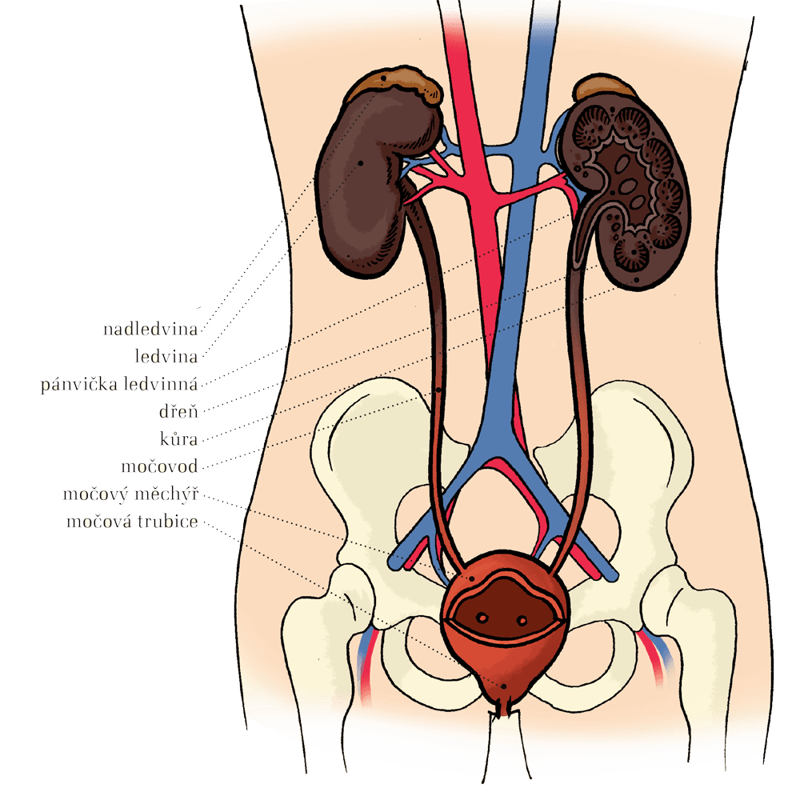

**Vylučovací soustava**

**legenda:**

**nadledvinky** /**vyhledej funkci nadledvinek/**